**CƠM HẤP GÀ**

**1. NGUYÊN LIỆU: (Số xuất ăn : 10 bé )**

Thịt gà : 200gr  
Nấm bào ngư nâu : 37,5gr   
Khoai lang : 125gr  
Cà rốt : 125gr   
Gạo : 662,5gr

Hành tím : 25gr

Gia vị : Muối, tiêu, đường, nước mắm

**2. CHUẨN BỊ:**  
- Thịt gà rửa sạch thái nhỏ, ướp cùng hành tím, tỏi, nước mắm và muối khoảng 20 phút.  
- Nấm bào ngư, khoai lang, cà rốt rửa sạch cắt lựu.

- Gạo vo sạch.

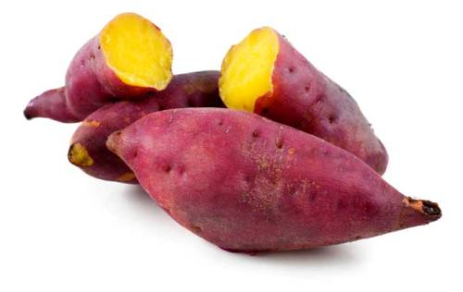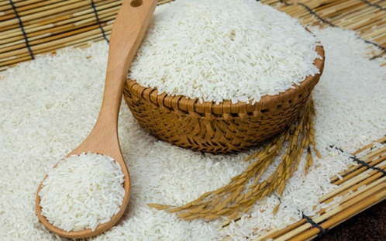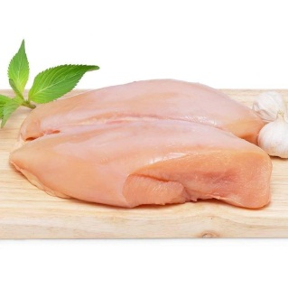

**Khoai lang**

**Gạo**

**Thịt gà**

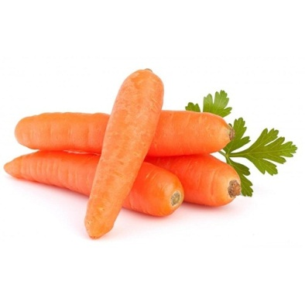

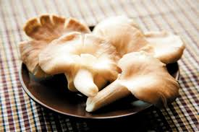 

**Nấm bào ngư**

**Cà rốt**

**3. THỰC HIỆN:**  
 **\*Chế biến :**

- Phi thơm hành tỏi, cho thịt gà vào xào. Sau đó cho khoai lang, cà rốt, nấm bào ngư vào xào chung cho đều rồi tắt bếp.

- Cho hỗn hợp thịt gà, cà rốt, khoai lang, nấm bào ngư vào chung với gạo, trộn đều lên, sau đó mang đi hấp chín.

**4. THÀNH PHẨM:**  
- Màu đỏ của cà rốt, màu vàng của khoai lang, màu nâu của nấm cùng hương vị thơm ngon, đậm đà của thịt gà hòa quyện với gạo làm cho món ăn thêm hấp dẫn bắt mắt và ngon miệng.

**Món ăn thành phẩm**

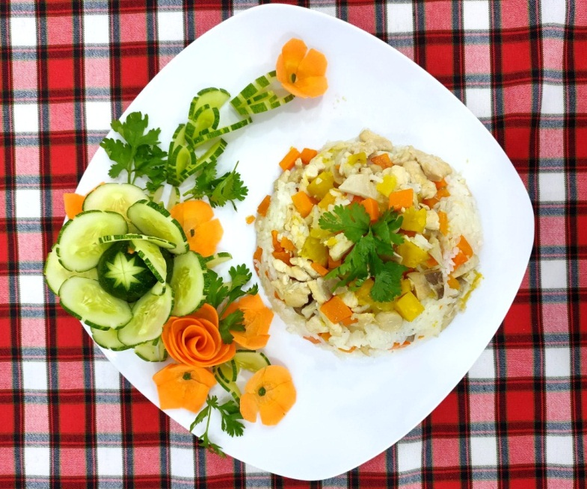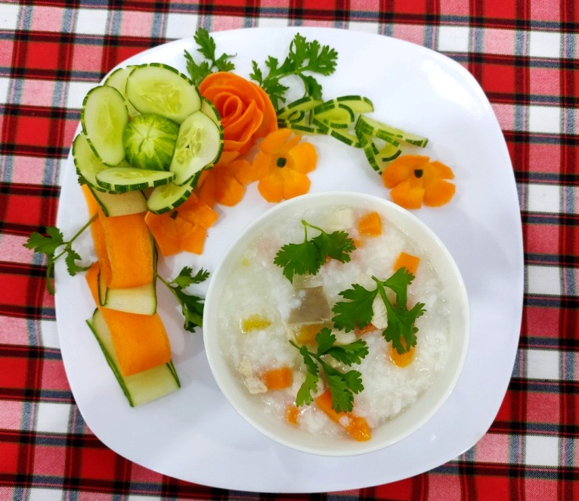

Suất ăn của 1 bé

**Thực đơn**

1. Cơm hấp gà – Đậu hủ chiên nước mắm
2. Món canh: Tần ô cá thác lác
3. Tráng miệng: Yaourt

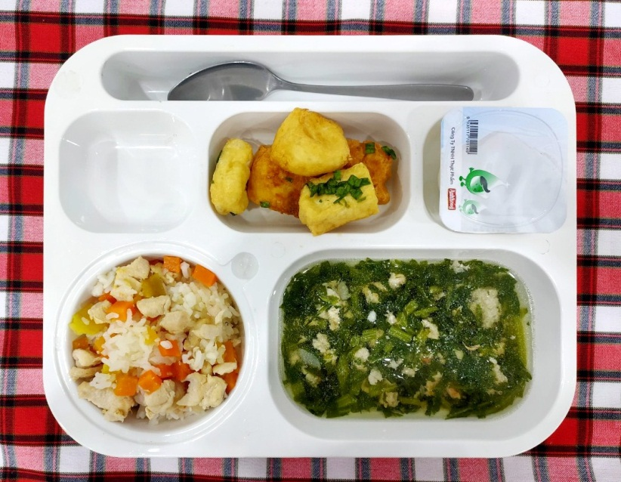

2ccccTương cà

6ccccTương cà